보 도 자 료 |  |  |  | 2019. 03. 28.
매수 | 참고자료 | 사 진 | 담당부서 : 경기필름스쿨페스티벌 홍보마케팅팀
 |  |  | 담 당 자 : 홍보마케팅매니저 채소라 (info@gfsf.co.kr)
보도일시 : 2019. 03. 28.
영화학도들의 축제,
경기필름스쿨페스티벌 2019 개최

- 고등학교와 대학교의 학생감독이 참여하는
국내 최초이자 유일한 학생영화축제

- 아시아 영화교육의 허브 역할 이어간다,
아시아 4개 지역 영화학교 초청작 상영 및 세미나 열려

- 9개 대학 교수가 직접 참석하는 영화학교 설명회 개최

고등학교와 대학교 학생감독이 참여하는 국내 최초이자 유일한 학생영화축제, ‘경기필름스쿨페스티벌 2019’이 포스터를 공개했다. 이와 함께 다가오는 4월 11일(목)에 개막 소식을 알렸다.

‘경기필름스쿨페스티벌 2019’는 전국에서 가장 많은 영화 관련 학과가 위치한 경기도에서 개최되는 문화행사다. 지난 2015년 처음 개최돼 올해로 5회를 맞이했다. ‘경기필름스쿨페스티벌 2019’는 경기콘텐츠진흥원과 경기영화학교연합이 공동 주최하며 경기도 내 9개 대학교(경희대, 단국대, 대진대, 동아방송예술대, 명지대, 서울예대, 성결대, 수원대, 용인대)와 4개 고등학교(경기예고, 계원예고, 안양예고, 한국애니고)가 참여한다.

포스터는 설렘과 열정을 품은 학생 감독의 모습이 담겼다. 영화를 만드는 학생의 설렘 가득한 뒷모습과 두 원색의 만남으로 영화에 대한 열정이 강렬하게 표현됐다.

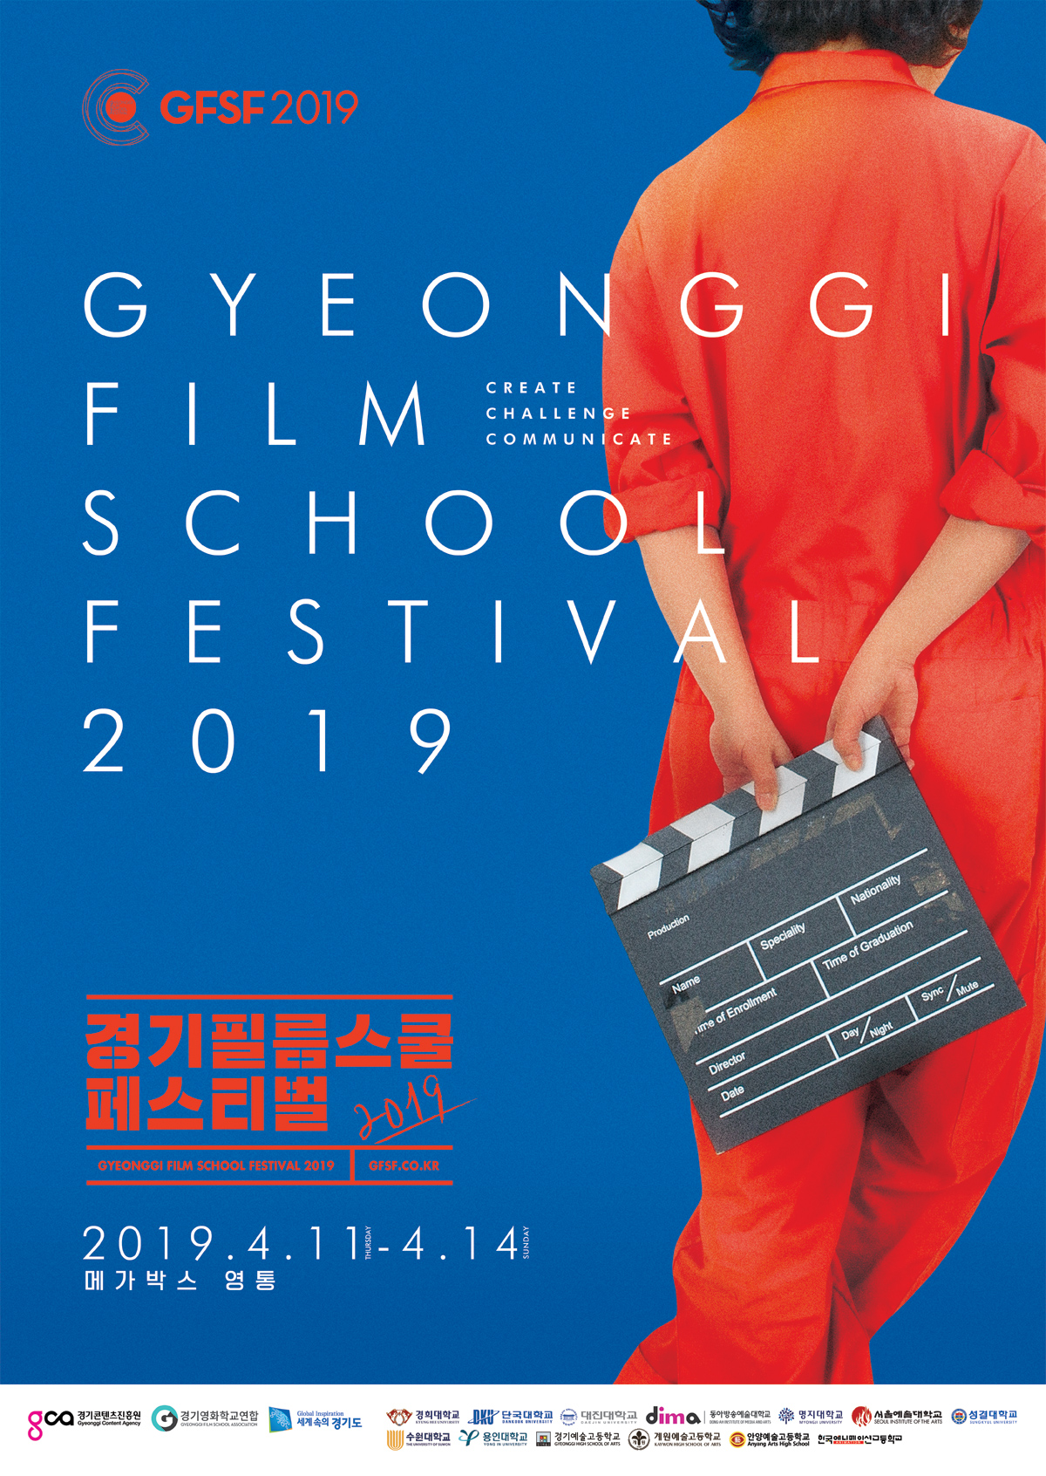
‘경기필름스쿨페스티벌 2019’는 아시아 학생감독의 영화를 초청하여 아시아 영화교육의 허브역할을 이어나간다. 2017년에 이어 올해에도 중국, 홍콩, 대만, 일본 등 아시아를 대표하는 7개 영화학교(중국전매대학, 윈난예술대학, 홍콩시티대학, 조양과학기술대학, 타이난국립예술대학, 도쿄예술대학, 교토조형예술대학)의 우수 작품을 초청, 상영한다.

또한 아시아 영화학교와 국내 영화학교 교수가 참여하는 ‘GFSF 아시아 영화학교 네트워크 세미나’도 열린다. 국가간 공동 제작, 배급, 상영 및 아시아 마스터클래스 개최 등 아시아를 아우르는 지속가능한 학생영화 진흥 시스템을 모색하는 자리다. 이를 통해 영화학교들 사이의 연대와 교류를 바탕으로 글로벌 영화인을 양성하고자 한다.

‘경기필름스쿨페스티벌 2019’는 영화학교에 관심 있는 전국의 청소년을 위한 부대행사도 마련했다. 영화 관련 학과를 지망하는 청소년들을 위해 특별히 마련된 ‘GFSF 하이스쿨 포커스: 영화학교의 모든 것’을 주목할 만하다. ‘GFSF 하이스쿨 포커스: 영화학교의 모든 것’은 경기도 내 9개 대학교(경희대, 단국대, 대진대, 동아방송예술대, 명지대, 서울예대, 성결대, 수원대, 용인대)의 교수진이 직접 청소년들과 소통하는 영화학교 설명회다.

‘경기필름스쿨페스티벌 2019’는 4월 14일(일)까지 4일간 메가박스 영통 (경기도 수원시 영통구 봉영로 1579 롯데쇼핑플라자 5층)에서 열린다.

——————————
경기필름스쿨페스티벌 2019
공식 홈페이지 - http://gfsf.co.kr
공식 블로그 - http://blog.naver.com/gfsf_m
공식 페이스북 -http://facebook.com/GFSF.co.kr
공식 인스타그램 -http://instagram.com/gfsf.co.kr

[참고자료]

□ 개 요
o 행사명 : 경기필름스쿨페스티벌 2019 / GFSF 2019
o 슬로건 : 창조 Creative, 도전 Challenge, 소통 Communicate
o 행사일정 : 2019. 4. 11 (목) ~ 4. 14 (일) / 4일간
o 행사장소 : 메가박스 영통점
o 참가인원 : 약 3000명 (경기지역 영화영상관련 교육기관 교원 및 학생)
-경희, 단국, 대진, 동아방송예술, 명지, 서울예술, 성결, 수원, 용인 9개 대학
경기예술, 계원예술, 안양예술, 한국애니메이션 4개 고교
-경기지역 미디어센터 수강생, 수도권 지역 학생, 해외 게스트
o 주최 : 경기콘텐츠진흥원, 경기영화학교연합
o 주관 : 경기필름스쿨페스티벌 2019 집행위원회
o 후원 : 경기도
o 협찬 : 경기인디시네마, 도서출판 경당, 랜드마크호텔, 비즈앤비즈, 씨엘미디어, 포스팟, 옵티캠 씨앤엘, T.G.I. 프라이데이스 등

□ 주요내용
o 작품 상영
경기영화학교 -우수작 38편 상영
아시아영화학교 –우수작 9편 상영
☞ 4일간 2개관, 47편 상영

o 부대 행사
개막식 – 개막선언, 축사, 축하공연
폐막식 - 폐막선언, 시상식, 폐막작 상영

GFSF 아시아 영화학교 네트워크 세미나
- 아시아 4 개국 대표 영화학교 영화 교육 세미나
GFSF 시네토크(경기인디시네마 제공)
GFSF 하이스쿨포커스
- 청소년 대상 경기영화학교 연합 대학 영화과 설명회

GFSF 개폐막파티
- GFSF 참가 감독 및 영화인 교류 파티, 내 외빈 200인 초청
경기 학생영화인의 밤
- GFSF 상영 감독, 배우, 스탭들의 네트워킹 파티, 150인 초청

마침.

